# **掌如科技服务有限公司**

## **如志愿后台管理系统V2.0存在弱口令漏洞**

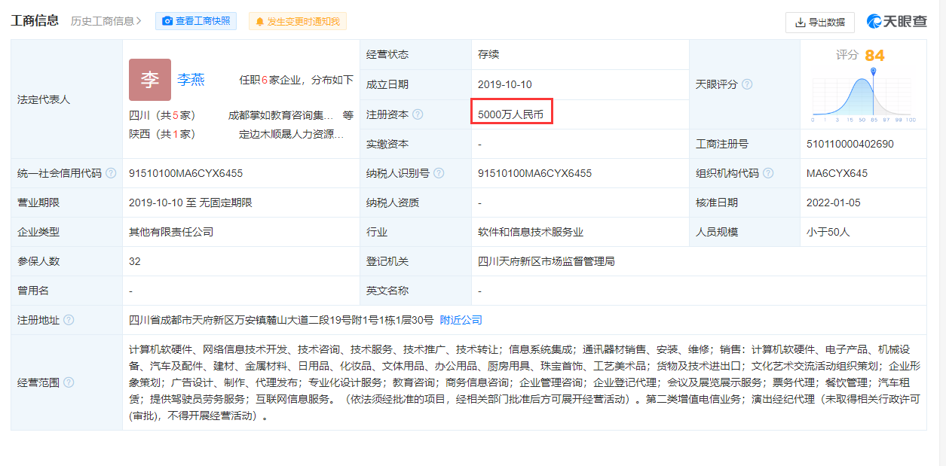

弱口令为admin/admin123

案例一：访问网址：<https://academic-edu.net/admin/Login/index.html>

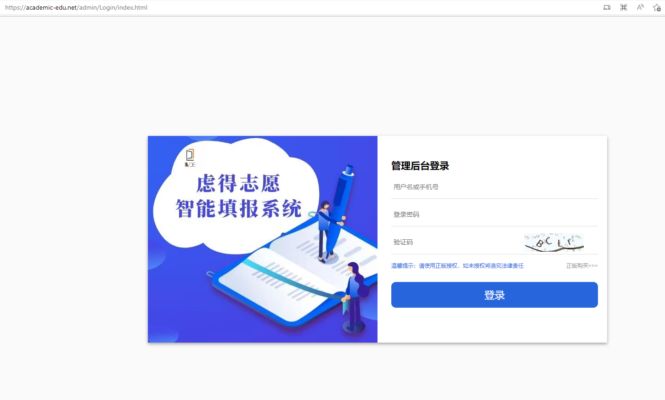

输入账号/密码：admin/admin123，成功登陆系统

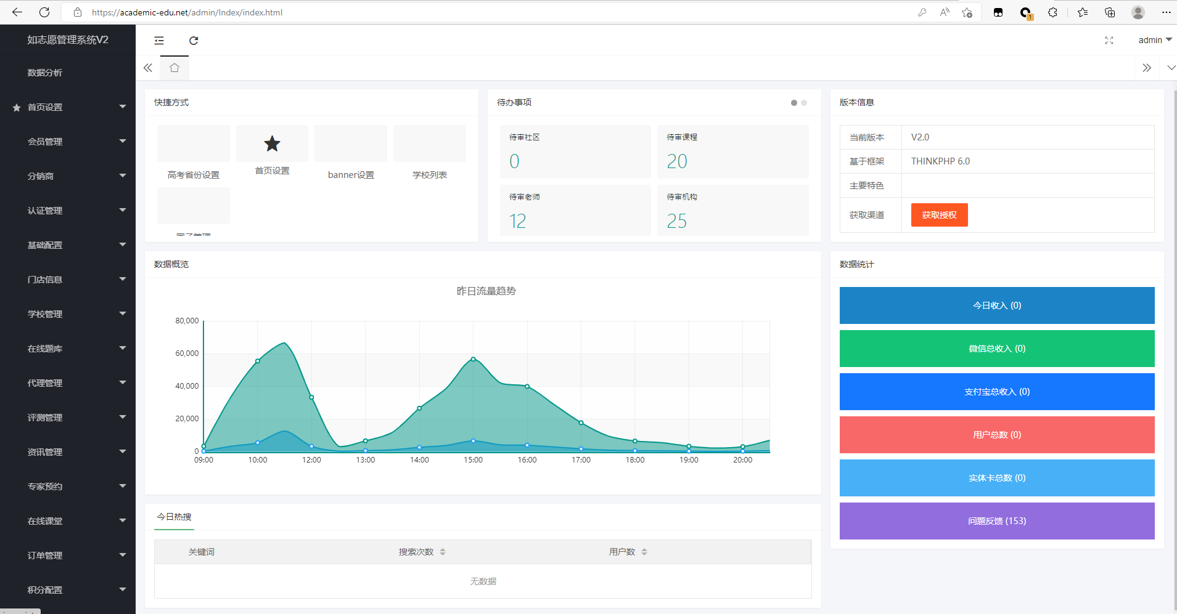

案例二：访问网址：<http://qcxj.sdyilian.top/admin/Login/index.html>

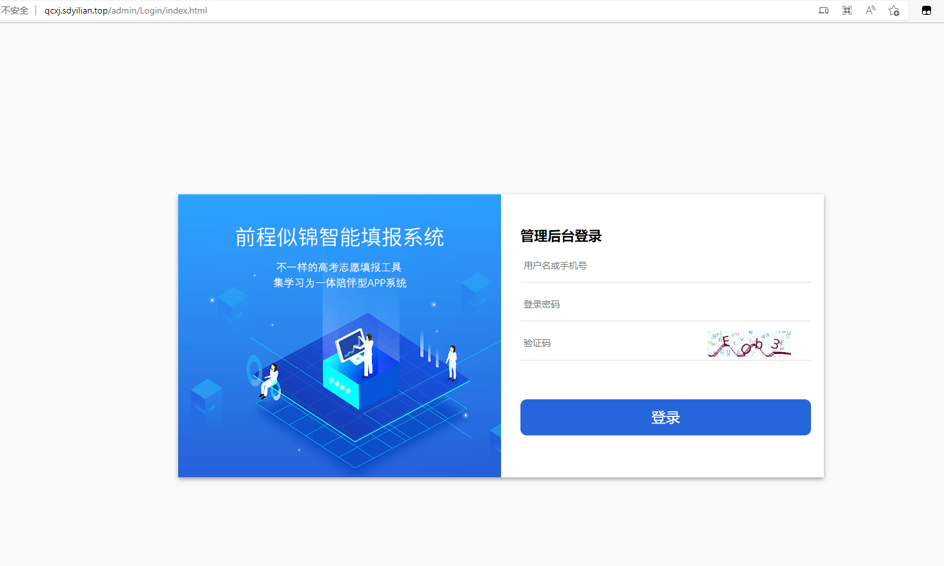

输入账号/密码：admin/admin123，成功登陆系统

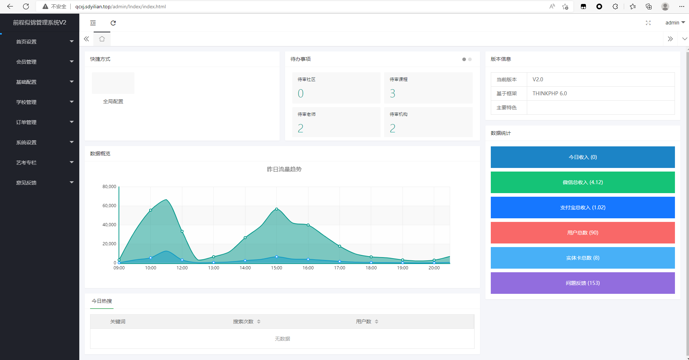

案例三：访问网址：<https://139.186.136.135/admin/Login/index.html>

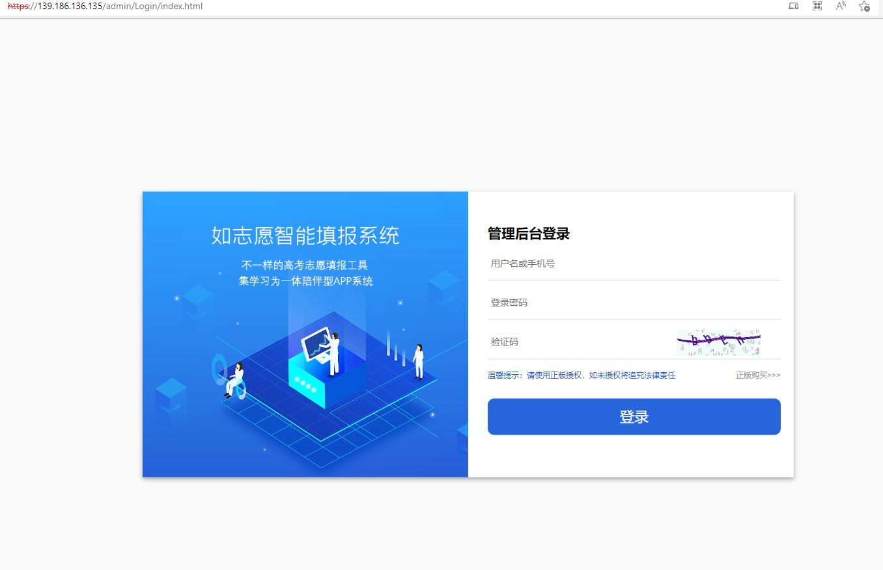

输入账号/密码：admin/admin123，成功登陆系统

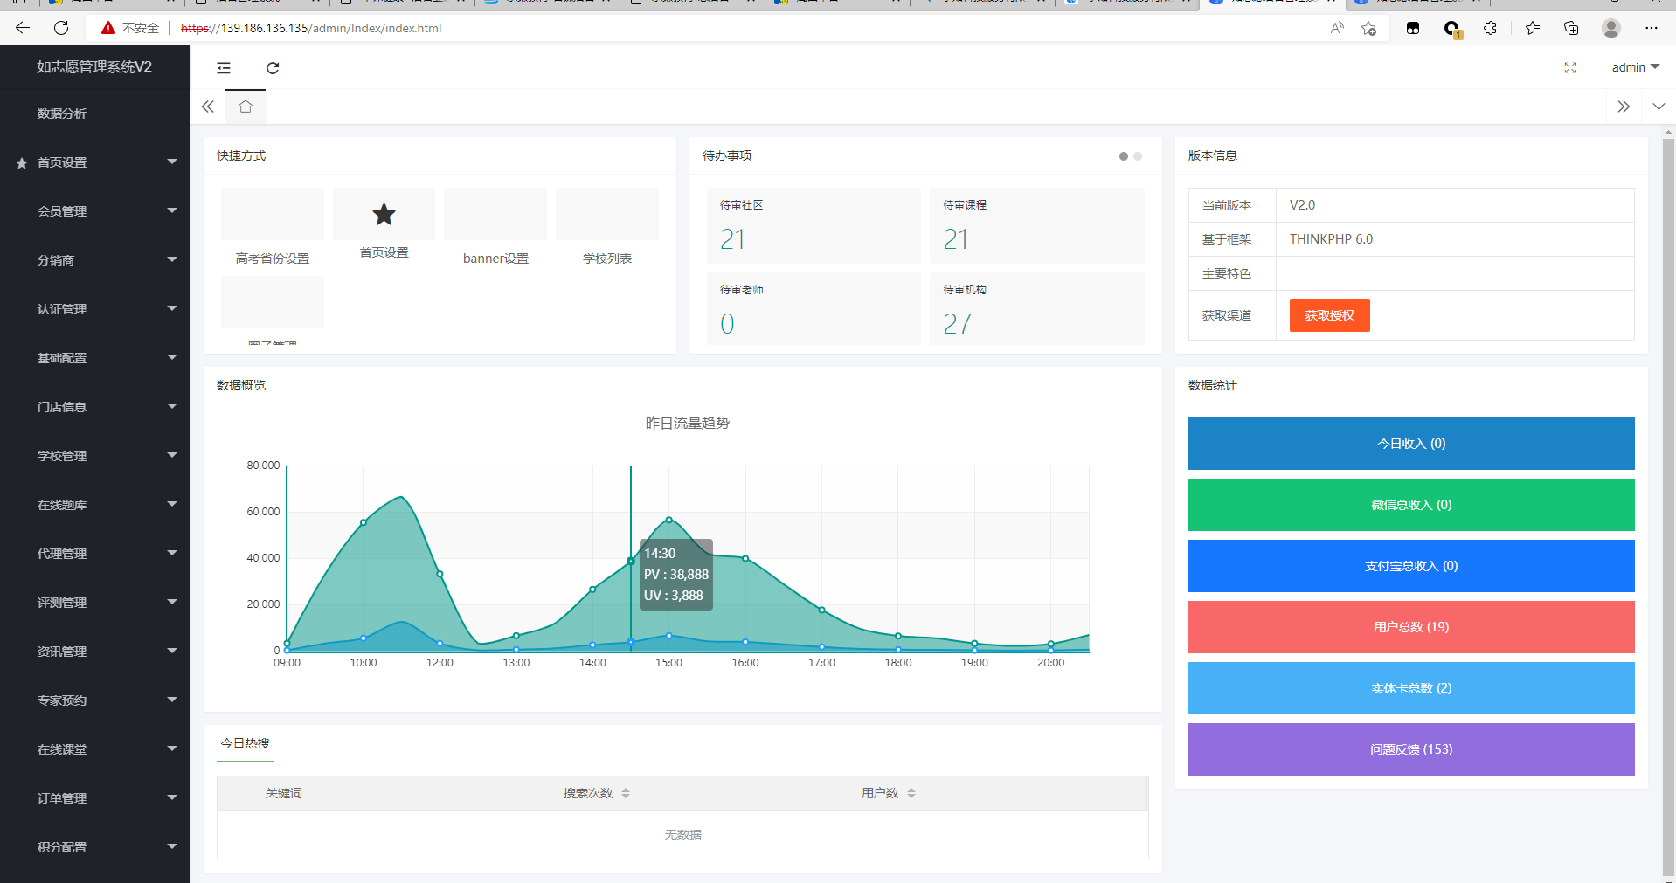

案例如下：

<https://academic-edu.net/admin/Index/index.html> <http://zhiyuan.eduziyu.com/admin/Index/index.html> <https://v2.zhangru.cn/admin/Index/index.html> <https://fbgk.fb-education.com/admin/Index/index.html> <http://qcxj.sdyilian.top/admin/Index/index.html> <https://yzzy.lnyzl.cn/admin/Index/index.html> <https://hzry.ruzhiyuan.com/admin/Index/index.html> <https://videos.kexijy.cn/admin/Index/index.html> <https://62.234.114.251/admin/Index/index.html> <https://139.186.136.135/admin/Index/index.html>